課程網站(E-Course)
新增功能：教師自訂預警規則-操作說明
108.9.4 一、教師自定預警規則說明： 教師每門課程皆可自行勾選以下條件進行學生預警提醒，各條件選項分別說明如下：
1.登入使用者帳號、密碼、驗證碼。
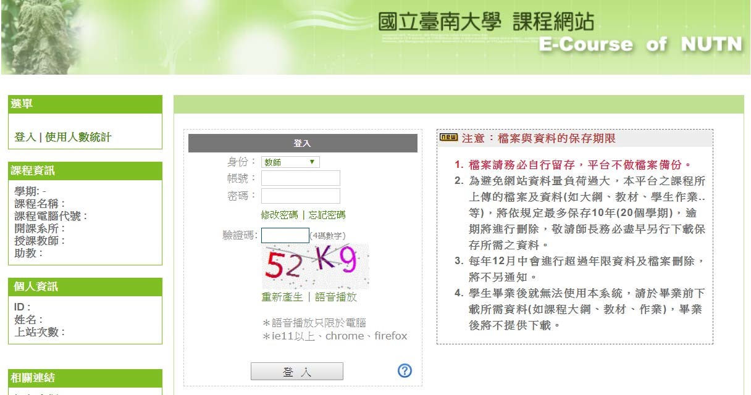

2.
選擇學期、課程，點選【進入】。

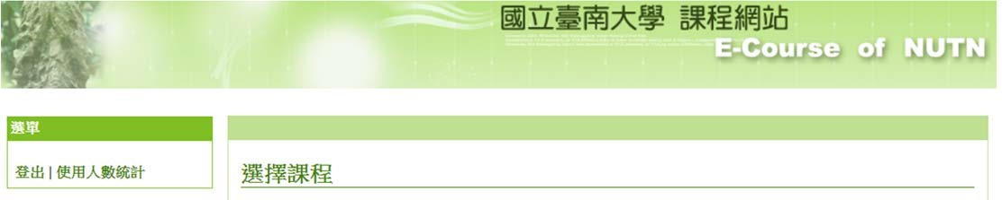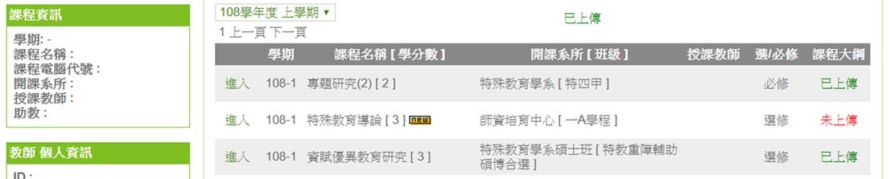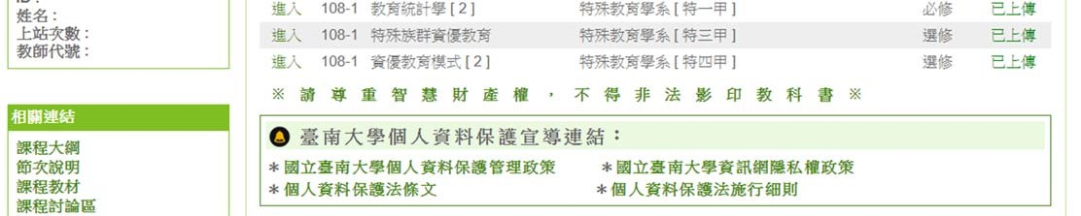

3.點選課程【進入】。
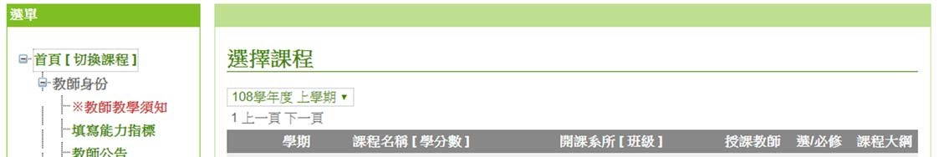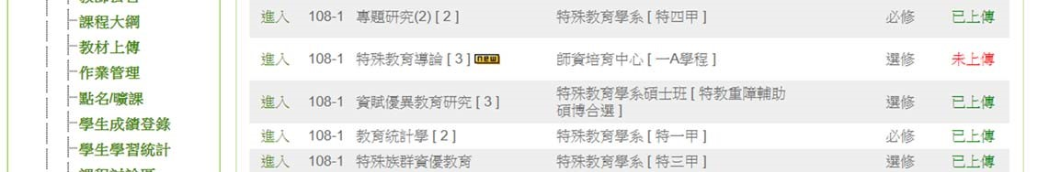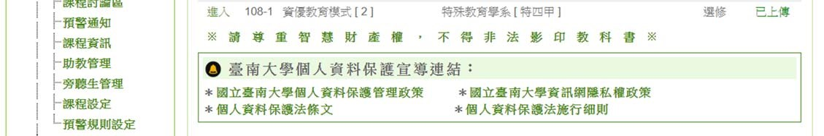

4.於左列選單區，點選【預警規則設定】開啟對話窗，啟動本項功能(預設功能為關閉)。
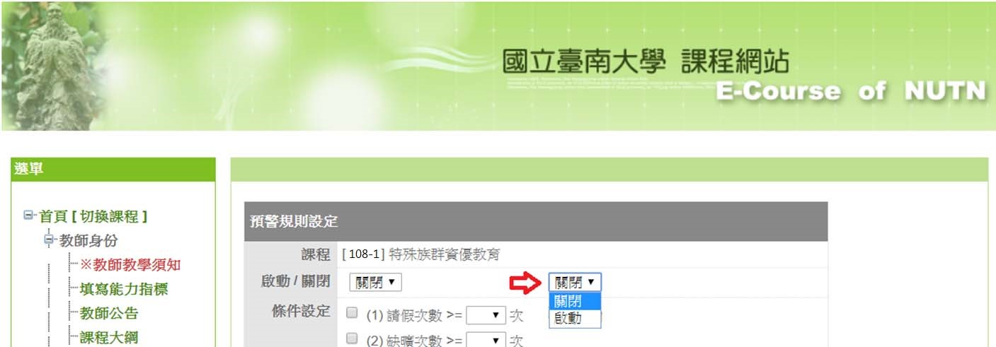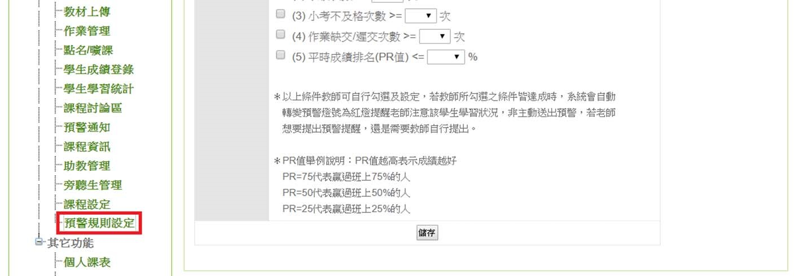

5.預警規則設定：條件設定功能
☒1.請假次數：學生請假次數，當學生請假次數超過老師設定值則提醒(ex.老師設定 3 次，當學生請假 4 次時則以紅色燈號提醒教師)。
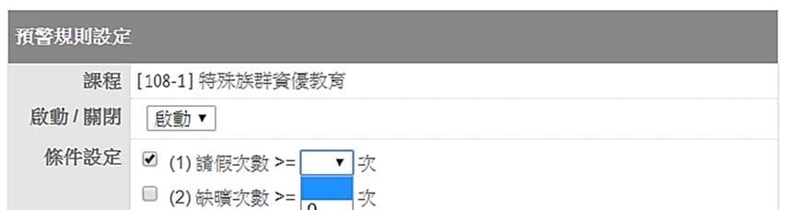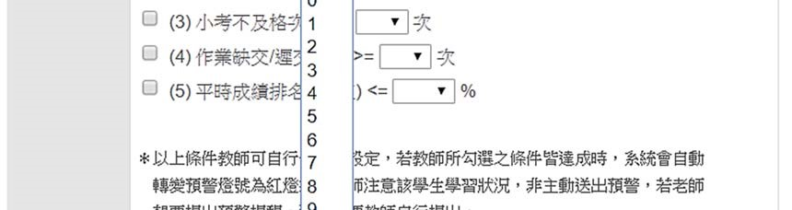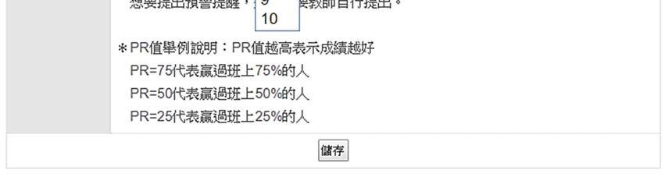
☒2.缺曠次數：學生缺曠次數(未請假)，當學生缺曠次數超過老師設定值則提醒。(ex.老師設定 3 次，當學生缺曠 4 次時則提醒)。
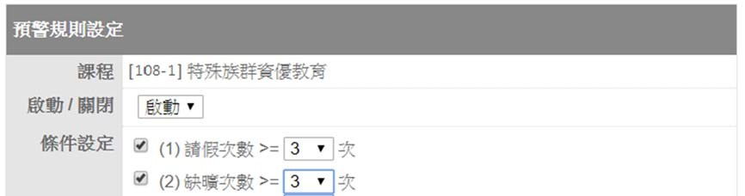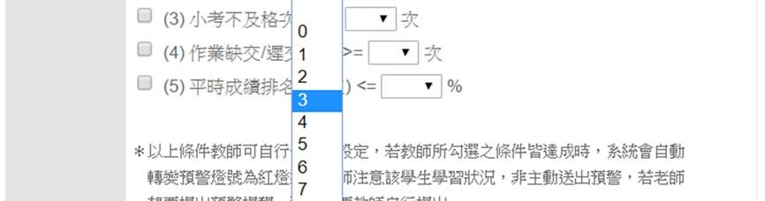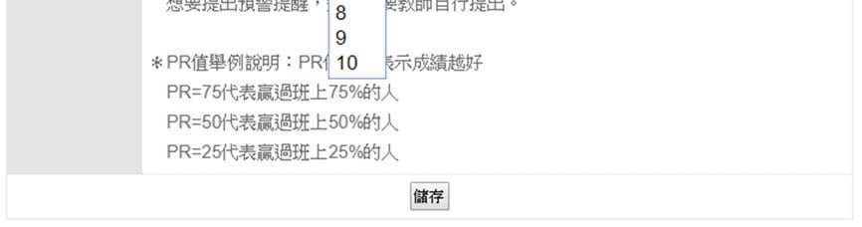
☒3.小考不及格次數：小考成績不及格次數，當學生小考成績不及格次數超過老師設定值時進行提醒
(ex.老師設定 2 次，當學生小考不及格次數 3 次時則提醒)。
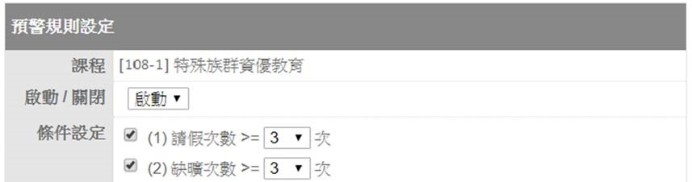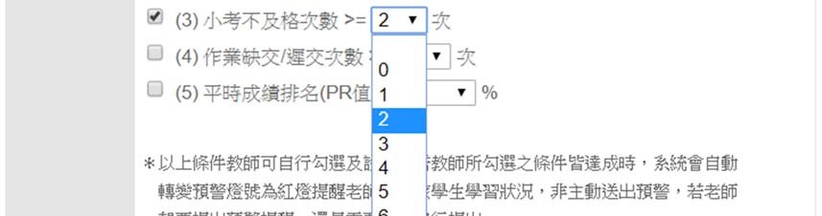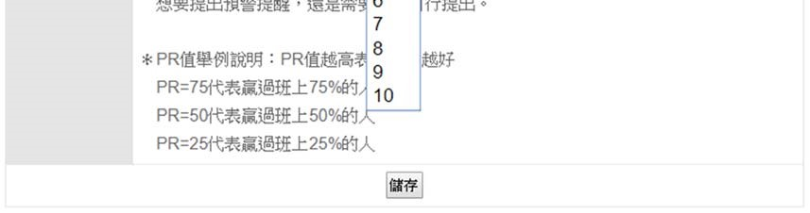
☒4.作業缺交/遲交次數：作業缺交/遲交次數，當學生作業缺交/遲交次數超過老師設定值時進行提醒
(ex.老師設定 2 次，當學生缺交/遲交次數 3 次時則提醒)。
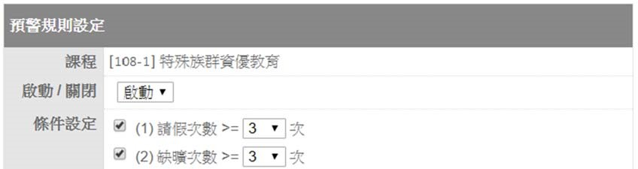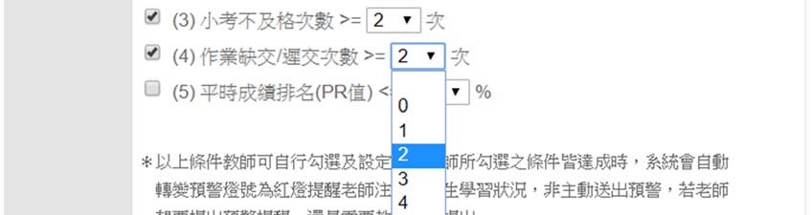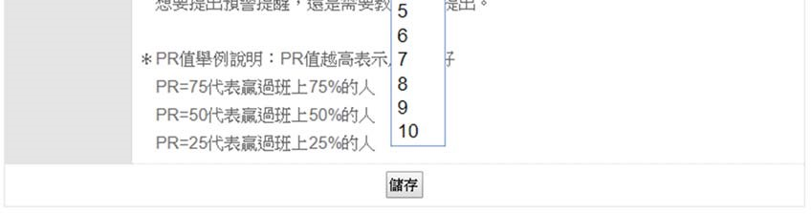

☒5.平時成績排名：小考排名百分比(PR 值)平均，老師可自行設定當學生小考平均 PR 值低於多少時進行預警(ex.PR=75 代表贏過班上 75%的人，PR=50 代表贏過班上 50%的人，PR=25 代表贏過班上 25% 的人，PR 值越高表示成績越好)。
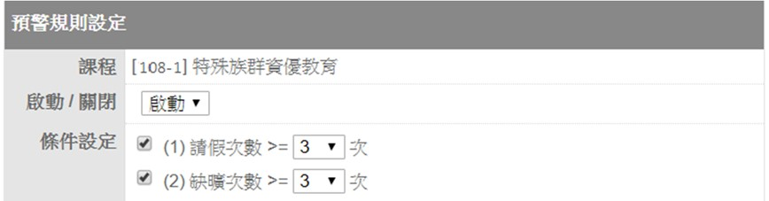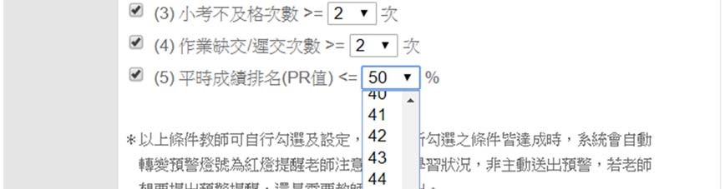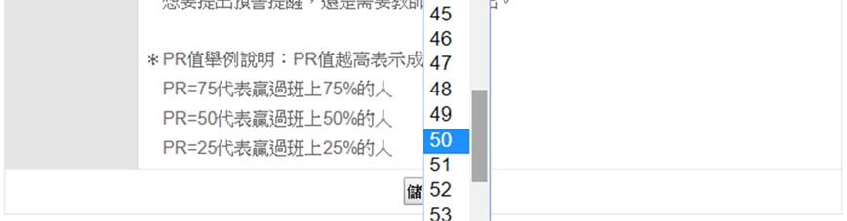
二、以上條件教師可自行勾選及設定，若教師所勾選之條件皆達成時，系統【預警通知】功能頁 [自訂預警燈號]會自動轉變為紅燈提醒老師注意該學生學習狀況。另本系統只是提醒老師注意該學生學習狀況，非主動送出預警，若老師想對學生發出預警通知，需要老師自行提出預警。


